Цель: Проектирование и разработка мобильного приложения «Обучающий контент»
Задачи, выделенные для достижения цели:
- Провести анализ и описание предметной области.
- Спроектировать и создать базу данных по заданной теме.
- Разработать алгоритм функционирования информационной системы.
- Создать дизайн и интерфейс приложения
- Разработать и реализовать приложение.
- Подготовить руководство пользователя по работе с приложением.
Приложение включает следующий функционал:
- Формирование и структурирование предоставляемого контента
- Авторизация и регистрация пользователей
- Связь с сервером
- Демонстрация контента в читабельном формате
- Статистика (Рейтинг контента)
- Архивирование устаревшего контента

Введение
В современном мире цифровые технологии играют важную роль в образовательном процессе, обеспечивая удобный доступ к учебным материалам и упрощая взаимодействие между студентами и преподавателями. Однако обмен лекциями и учебными конспектами по-прежнему остается недостаточно организованным, что может приводить к потере важной информации и усложнять процесс подготовки к занятиям.
В связи с этим разработка и проектирование мобильного приложения для обмена лекциями является актуальной задачей. Такое приложение позволит студентам и преподавателям легко загружать, распространять и искать учебные материалы, улучшая доступность знаний и способствуя более эффективному образовательному процессу. Внедрение данной системы поможет оптимизировать учебную деятельность, повысить качество подготовки студентов.
1 Анализ предметной области
1.1 Описание предметной области
Образовательные учреждения играют важную роль в подготовке специалистов, обеспечивая их необходимыми знаниями и навыками для будущей профессиональной деятельности. Современные технологии активно интегрируются в учебный процесс, способствуя его совершенствованию и повышению качества образования. Однако многие учебные заведения сталкиваются с трудностями, связанными с организацией учебного процесса, доступностью образовательных материалов и эффективным взаимодействием между студентами и преподавателями.
Ключевые направления деятельности образовательных организаций включают:
- проведение лекций, семинаров и практических занятий;
- разработку и реализацию образовательных программ;
- оценку знаний студентов и проведение экзаменов;
- организацию научных исследований и проектной деятельности;
- взаимодействие с работодателями для содействия трудоустройству выпускников;
- обеспечение доступа к учебным материалам и методическим пособиям.
Основная цель образовательных учреждений — обеспечение студентов качественным образованием, способствующим их профессиональному и личностному развитию. Достижение этой цели требует не только квалифицированного преподавательского состава, но и активного использования современных информационных технологий, упрощающих процесс обучения и расширяющих доступ к образовательным ресурсам.
Функции образовательных организаций включают:
- обучение студентов в соответствии с утвержденными программами;
- предоставление доступа к учебным материалам;
- контроль успеваемости и проведение аттестации;
- организацию мероприятий для повышения квалификации и обмена опытом;
- создание условий для научных исследований и проектной работы.
В рамках учебного процесса студент выполняет следующие действия:
- посещает лекционные и практические занятия;
- изучает учебные материалы и выполняет задания;
- проходит промежуточную и итоговую аттестацию;
- участвует в научных и исследовательских проектах;
- взаимодействует с преподавателями и сокурсниками;
- готовится к будущей профессиональной деятельности, в том числе через стажировки и практики.
Использование современных технологий в образовательной среде способствует улучшению доступа к учебным материалам, упрощает взаимодействие между участниками учебного процесса и повышает эффективность обучения.

1.2 Организационная структура
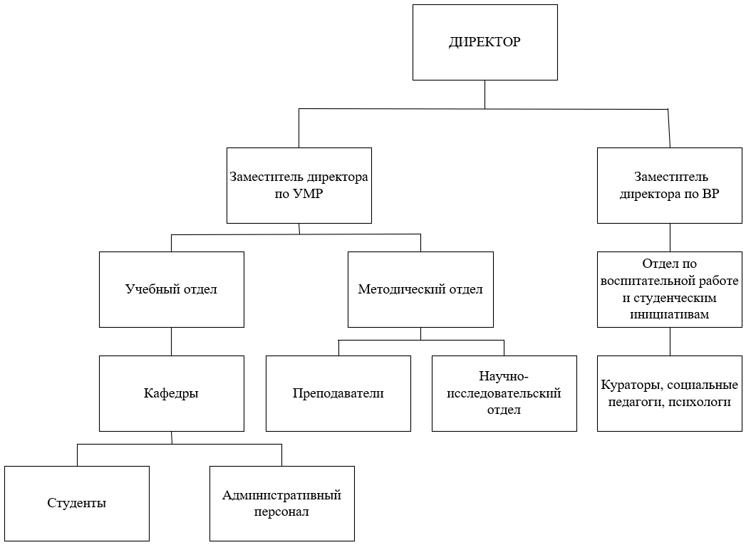
Рисунок 1- Организационная структура
Заместитель руководителя по учебной работе отвечает за координацию и проведение образовательного процесса. В его компетенцию входит разработка учебных планов, контроль над качеством преподавания, внедрение передовых технологий в обучении и организация экзаменационных процедур студентов. Под его началом работают отделы, отвечающие за учебный процесс и методику, а также кафедры. Учебный отдел занимается составлением расписания, организацией экзаменационных сессий, ведением учета успеваемости студентов и оформлением официальных документов, включая дипломы и зачётные книжки. Методический отдел разрабатывает учебные материалы, внедряет инновационные образовательные подходы и следит за соблюдением образовательных стандартов. Кафедры объединяют преподавателей по специальностям, обеспечивают реализацию учебных программ, курируют дипломные и курсовые работы студентов, а также участвуют в научно-исследовательской деятельности.
Преподаватели играют ключевую роль в образовательном процессе, проводя лекции, семинары, практические и лабораторные работы, оценивая знания студентов и консультируя их по учебным вопросам. Кроме того, научно-исследовательский отдел организует научные исследования, конференции, занимается привлечением грантов и сотрудничает с внешними научными организациями.
Заместитель директора по воспитательной работе отвечает за вопросы, связанные с дисциплиной, психологическим климатом, внеклассной деятельностью студентов и их социальной адаптацией. В его ведении находится отдел по воспитательной работе, который занимается организацией культурно-массовых и спортивных мероприятий, поддержкой студенческих инициатив и взаимодействием с кураторами, социальными педагогами и психологами. Эти специалисты помогают студентам в адаптации, решении личных и учебных проблем, проводят тренинги и консультации.
1.3 Основные бизнес-процессы
Регистрация и авторизация пользователей
- Ввод и проверка учетных данных
- Хранение информации о пользователях
Формирование и загрузка лекционного контента
- Загрузка файлов (текст, PDF, мультимедиа)
- Назначение метаданных (название, тема)
- Классификация по курсам
Структурирование контента в базе данных
- Хранение и организация контента по категориям
- Поддержка поиска и фильтрации
Синхронизация и связь с сервером
- Обработка запросов от клиента
- Передача данных через API
- Обеспечение безопасности и отказоустойчивости
Демонстрация контента пользователю
- Отображение материалов в адаптированном формате
- Поддержка навигации, масштабирования
- Интерфейс для чтения и взаимодействия с лекциями
Формирование статистики и рейтинга контента
- Подсчет рейтинга
- Аналитика по просмотрам и активности
Архивирование устаревшего контента
- Определение неактуальных материалов
- Перемещение в архив
Управление пользователями и доступом к материалам
- Назначение ролей (студент, преподаватель, админ)
Поиск и фильтрация лекций
- Реализация текстового поиска
- Фильтрация курсу, рейтингу и другим параметрам
- Быстрый доступ к нужной информации

Диаграмма прецедентов
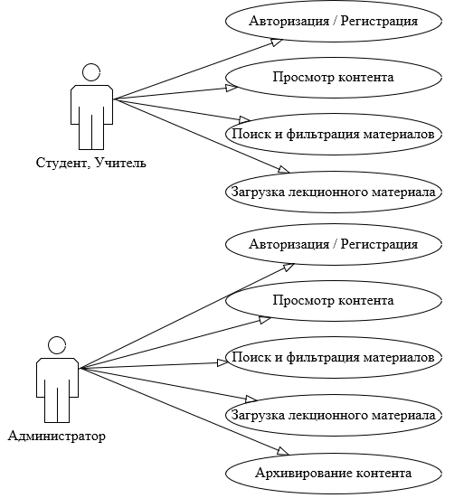
Рисунок 2 - Диаграмма прецедентов
Акторы:
- Студент — пользователь, изучающий материалы, а также загружающий их.
- Учитель — пользователь, который может добавлять материалы.
- Админ — пользователь с расширенными правами, включающий функции всех акторов и возможность архивации контента.
Общие прецеденты для Студента и Учителя:
- Авторизация / Регистрация — акторы входят в систему или регистрируются для получения доступа.
- Просмотр контента — позволяет пользователю открывать и читать лекции в приложении.
- Поиск и фильтрация материалов — предоставляет возможность находить нужные лекции, по ключевым словам, темам, рейтингу и другим критериям.
- Загрузка лекционного материала — позволяет загружать обучающий контент в систему, указывая необходимые метаданные (название, тема, описание и пр.).
Дополнительный прецедент только для Админа:
- Архивирование контента — Админ может перемещать устаревшие материалы в архив, чтобы они не отображались пользователям в основном каталоге, но при этом сохранялись в системе.
1.2 Содержание автоматизируемых задач
1.2.1 Функции информационной системы и автоматизируемые задачи приложения.
Функции информационной системы:
Управление пользователями
- Регистрация и авторизация студентов, учителей и администраторов
- Разграничение прав доступа в зависимости от роли
Обработка и хранение контента
- Загрузка лекционного материала
- Сохранение файлов и метаданных в базе данных
- Структурирование контента по темам, дисциплинам
Предоставление доступа к контенту
- Отображение материалов в удобном и читаемом формате
- Поддержка фильтрации и поиска по ключевым параметрам
Управление актуальностью информации
- Выделение и перемещение устаревшего контента в архив
Формирование статистики и аналитики
- Подсчет просмотров
Обеспечение связи между клиентом и сервером
- Реализация REST API для обмена данными
- Синхронизация действий пользователей с серверной частью
Автоматизируемые задачи приложения

1.2.2 Диаграмма последовательности
Диаграмма последовательности
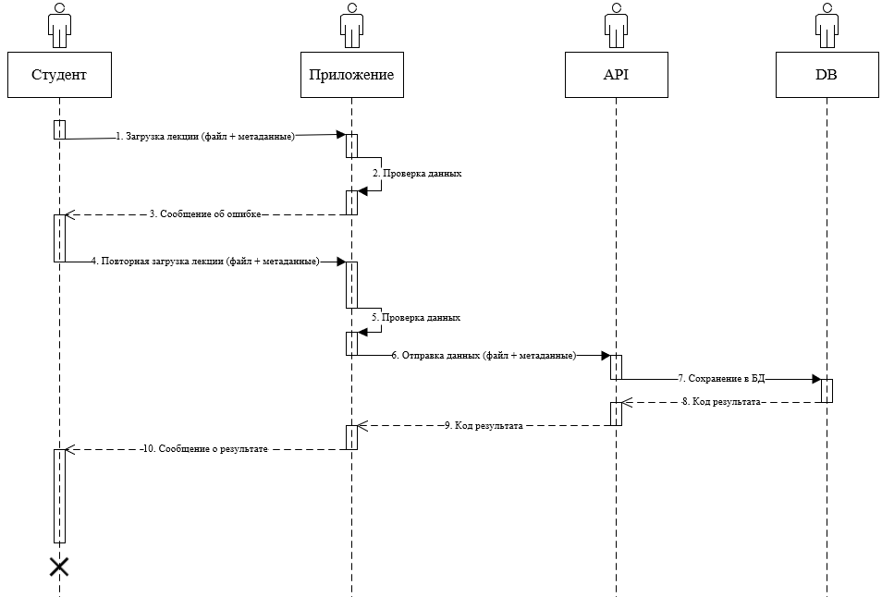
Рисунок 3 - Диаграмма последовательности для функции загрузки лекции
Описание этапов:
1) Студент инициирует загрузку лекции
- Студент выбирает файл лекции (например, лекция_1.pdf).
- Указывает метаданные:
  - Название лекции (например, "Введение в алгоритмы"),
  - Предмет (например, "Программирование"),
  - Курс (например, "Курс 3").
- Нажимает кнопку "Загрузить".
2) Приложение проверяет данные
- Проверка №1: Формат файла
- Приложение проверяет, что файл имеет расширение .pdf.
- Проверка №2: Заполненность метаданных
- Приложение проверяет, что все поля (Название, Предмет, Курс) заполнены.
Если проверки не пройдены (например, файл не PDF или не указан курс):
- Приложение возвращает ошибку:
{
"status": "error",
"message": "Ошибка: файл не PDF / не заполнены обязательные поля"
}
- Студент получает уведомление и должен повторить загрузку.
3) Повторная загрузка (если были ошибки)
- Студент исправляет ошибки (например, загружает PDF-файл и заполняет все поля).
- Повторяет шаг 1.
4) Приложение отправляет данные в API
- Если проверки пройдены, приложение формирует запрос к API:
{
"file": "лекция_1.pdf",
"metadata": {
"name_lecture": "Введение в алгоритмы",
"lecture": "Программирование",
"course": "3"
}
}
- Запрос отправляется через HTTP POST на эндпоинт API (/api/find_lecture/)
5) API сохраняет данные в БД
- API получает запрос, извлекает файл и метаданные.
- Генерирует уникальный ID для лекции (Используется счётчик).
- Сохраняет в БД
6) Подтверждение от БД
- БД возвращает API подтверждение об успешном сохранении:
{"status": "400"}
7) Уведомление студента
- API передает ответ приложению:
{"status": "400"}
- Приложение отображает студенту сообщение: "Лекция успешно загружена".

